Федеральная служба по надзору в сфере образования и науки

Правила заполнения бланков
единого государственного экзамена
в 2015 году

Москва, 2015

Оглавление
Перечень условных обозначений, сокращений и терминов 3
1 Введение 4
2 Описание бланков ЕГЭ 5
2.1 Бланк регистрации 5
2.2 Бланк ответов № 1 6
2.3 Бланк ответов № 2 7
2.4 Дополнительный бланк ответов № 2 7
2.5 Бланк регистрации устного экзамена 8
3 Правила заполнения бланков ЕГЭ 10
3.1 Общая часть 10
3.2 Основные правила заполнения бланков ЕГЭ 10
3.3 Заполнение бланка регистрации (рис. 1) 12
3.4 Заполнение бланка ответов № 1 (рис. 6) 16
3.5 Заполнение бланка ответов № 2 (рис. 9) 20
3.6 Заполнение дополнительного бланка ответов № 2 (рис. 10) 23
3.7 Заполнение бланка регистрации устного экзамена (рис.11) 25
Приложение 1. Примерный перечень часто используемых при проведении ЕГЭ документов, удостоверяющих личность 26

Перечень условных обозначений, сокращений и терминов

Выпускники прошлых лет | Лица, освоившие образовательные программы среднего общего образования в предыдущие годы и имеющие документ о соответствующем уровне образования (или образовательные программы среднего (полного) общего образования – для лиц, получивших документ о соответствующем уровне образования до 1 сентября 2013 года);  граждане, имеющие среднее общее образование, полученное в иностранных образовательных организациях
ЕГЭ | Единый государственный экзамен
КИМ | Контрольные измерительные материалы
Обучающиеся | Обучающиеся, не имеющие академической задолженности и в полном объеме выполнившие учебный план или индивидуальный учебный план (имеющие годовые отметки по всем учебным предметам учебного плана за каждый год обучения по образовательной программе среднего общего образования не ниже удовлетворительных);  обучающиеся, освоившие образовательную программу среднего общего образования в форме самообразования или семейного образования, либо обучавшиеся по не имеющей государственной аккредитации образовательной программе среднего общего образования, допущенные к государственной итоговой аттестации экстерном;  обучающиеся по образовательным программам среднего профессионального образования;  обучающиеся, получающие среднее общее образование в иностранных образовательных организациях
СПО | Образовательные программы среднего профессионального образования
ППЭ | Пункт проведения единого государственного экзамена
Участники ЕГЭ | Обучающиеся, допущенные в установленном порядке к государственной итоговой аттестации;  выпускники прошлых лет, допущенные в установленном порядке к ЕГЭ
ЭМ | Экзаменационные материалы

Введение
Настоящие правила предназначены для участников ЕГЭ, а также для организаторов ППЭ, осуществляющих инструктаж участников ЕГЭ в день проведения ЕГЭ. В целях обеспечения единых условий для всех участников ЕГЭ при проведении и обработке результатов ЕГЭ используются унифицированные ЭМ, которые состоят из КИМ и бланков ЕГЭ: бланков регистрации, бланков ответов № 1, предназначенных для внесения кратких ответов, бланков ответов № 2 предназначенных для внесения развернутых ответов, бланков регистрации устного экзамена.
Бланки ЕГЭ являются машиночитаемыми формами, подлежащими автоматизированной обработке аппаратно-программным комплексом. В процессе автоматизированной обработки бланков внесенная в поля бланков информация посредством программных средств преобразуется в текст.

Описание бланков ЕГЭ

Бланк регистрации
Бланк регистрации размером 210 мм × 297 мм печатается на белой бумаге плотностью ~ 80 г/м2. Фон бланка – оранжевый цвет (Pantone 165 CVU).
Бланк является машиночитаемой формой и состоит из трёх частей – верхней, средней и нижней.
В верхней части бланка регистрации расположено специальное поле (после слов «Единый государственный экзамен»), в котором указывается год проведения экзамена (данное поле заполняется типографским способом). Также в верхней части бланка регистрации расположены вертикальный штрихкод, горизонтальный штрихкод и его цифровое значение, образец написания символов при заполнении бланка, поля для указания следующей информации:
код региона;
код образовательной организации, в которой обучается участник ЕГЭ – выпускник текущего года (код образовательной организации, в которой участник ЕГЭ - выпускник прошлых лет/обучающийся СПО получил уведомление (пропуск) на ЕГЭ);
номер и буква класса (участником ЕГЭ – выпускником прошлых лет/обучающимся СПО не заполняется);
код пункта проведения ЕГЭ;
номер аудитории в ППЭ;
дата проведения ЕГЭ;
код предмета;
название предмета;
поля для служебного использования (поля «Служебная отметка», «Резерв-1»);
образец написания символов при заполнении бланка регистрации.
В средней части бланка регистрации указываются следующие сведения об участнике ЕГЭ:
фамилия, имя, отчество (при наличии);
серия и номер документа, удостоверяющего личность (Приложение 1 «Примерный перечень часто используемых при проведении ЕГЭ документов, удостоверяющих личность»);
пол участника ЕГЭ.
В средней части бланка регистрации также расположены:
поля для служебного использования (поля «Резерв-2», «Резерв-3», «Резерв-4»);
краткая инструкция по определению целостности индивидуального комплекта участника ЕГЭ;
поле для подписи участника ЕГЭ.
В нижней части бланка регистрации расположены поля, заполняемые ответственным организатором в аудитории ППЭ в случаях, если участник ЕГЭ удален с экзамена в связи с нарушением порядка проведения ЕГЭ или не закончил экзамен по уважительной причине, а также поле для подписи ответственного организатора.

Бланк ответов № 1
Бланк ответов № 1 размером 210 мм × 297 мм печатается на белой бумаге плотностью ~ 80 г/м. Фон бланка – малиновый цвет (Pantone 184 CVU).
Бланк является машиночитаемой формой и состоит из трех частей – верхней, средней и нижней.
В верхней части бланка ответов № 1 расположены:
специальное поле (после слов «Единый государственный экзамен»), в котором указывается год проведения экзамена (данное поле заполняется типографским способом);
вертикальный и горизонтальный штрихкоды и их цифровые значения;
образец написания символов при заполнении бланка.
Поля для указания следующей информации:
код региона;
код предмета;
название предмета;
поле для подписи участника ЕГЭ;
поле для служебного использования («Резерв-5»).
В средней части бланка ответов № 1 расположены поля для записи результатов выполнения заданий с кратким ответом (слово или число). Максимальное количество кратких ответов – 40. Максимальное количество символов в одном ответе – 17.
В нижней части бланка ответов № 1 предусмотрены поля для замены ошибочных ответов на задания с кратким ответом. Максимальное количество полей для замен ошибочных ответов – 10.

Бланк ответов № 2
Бланк ответов № 2 размером 210 мм × 297 мм печатается на белой бумаге плотностью ~ 80 г/м. Фон бланка – персиковый цвет (Pantone 164 CVU).
Бланк является двусторонней машиночитаемой формой и состоит из двух частей – верхней и нижней.
В верхней части бланка ответов № 2 расположены:
специальное поле (после слов «Единый государственный экзамен»), в котором указывается год проведения экзамена (данное поле заполняется типографским способом);
вертикальный и горизонтальный штрихкоды и их цифровые значения.
Поля для указания следующей информации:
код региона;
код предмета;
название предмета;
поле для записи цифрового значения штрихкода дополнительного бланка ответов № 2;
поле для нумерации листов бланков ответов № 2;
поле для служебного использования («Резерв-6»).
Поле для ответов на задания с развернутым ответом располагается в нижней части бланка ответов № 2, а также на обратной стороне бланка и разлиновано пунктирными линиями «в клеточку».

Дополнительный бланк ответов № 2
Дополнительный бланк ответов № 2 размером 210 мм × 297 мм печатается на белой бумаге плотностью ~ 80 г/м. Фон бланка – малиновый цвет (Pantone 165 CVU).
Бланк является двусторонней машиночитаемой формой и состоит из двух частей – верхней и нижней.
В верхней части дополнительного бланка ответов № 2 расположены:
специальное поле (после слов «Единый государственный экзамен»), в котором указывается год проведения экзамена (данное поле заполняется типографским способом);
вертикальный и горизонтальный штрихкоды и их цифровые значения.
Поля для указания следующей информации:
код региона;
код предмета;
название предмета;
поле для записи цифрового значения штрихкода следующего дополнительного бланка ответов № 2;
поле для нумерации листов бланков ответов № 2;
поле для служебного использования («Резерв-7»).
Поле для ответов на задания с развернутым ответом располагается в нижней части дополнительного бланка ответов № 2, а также на обратной стороне бланка и разлиновано пунктирными линиями «в клеточку».

Бланк регистрации устного экзамена
Бланк регистрации устного экзамена размером 210 мм × 297 мм печатается на белой бумаге плотностью ~ 80 г/м2. Фон бланка – малиновый цвет (Pantone 184 CVU).
Бланк является машиночитаемой формой и состоит из трех частей – верхней, средней и нижней.
В верхней части бланка регистрации устного экзамена расположены:
специальное поле (после слов «Единый государственный экзамен»), в котором указывается год проведения экзамена (данное поле заполняется типографским способом);
вертикальный и горизонтальный штрихкоды и их цифровые значения;
образец написания символов при заполнении бланка регистрации устного экзамена.
Поля для указания следующей информации:
код региона;
код образовательной организации, в которой обучается участник ЕГЭ – выпускник текущего года (код образовательной организации, в которой участник ЕГЭ - выпускник прошлых лет/обучающийся СПО получил уведомление (пропуск) на ЕГЭ);
номер и буква класса (участником ЕГЭ – выпускником прошлых лет/ обучающимся СПО не заполняется);
код пункта проведения ЕГЭ;
номер аудитории в ППЭ;
дата проведения ЕГЭ;
код предмета;
название предмета;
поля для служебного использования (поля «Служебная отметка», «Резерв-1»).
В средней части бланка регистрации устного экзамена указываются следующие сведения об участнике ЕГЭ:
фамилия, имя, отчество (при наличии);
серия и номер документа, удостоверяющего личность (Приложение 1);
пол участника ЕГЭ.
В средней части бланка регистрации устного экзамена также расположены:
поля для служебного использования (поля «Резерв-2», «Резерв-3», «Резерв-4»);
краткая инструкция по определению целостности индивидуального комплекта участника ЕГЭ;
поле для подписи участника ЕГЭ.
В нижней части бланка регистрации устного экзамена расположены поля, заполняемые ответственным организатором в аудитории в случаях, если участник ЕГЭ удален с экзамена в связи с нарушением порядка проведения ЕГЭ или не закончил экзамен по уважительной причине, а также поле для подписи ответственного организатора.

Правила заполнения бланков ЕГЭ

Общая часть
Участники ЕГЭ выполняют экзаменационные работы на бланках ЕГЭ, формы и описание правил заполнения которых приведены ниже.
При заполнении бланков ЕГЭ необходимо точно соблюдать настоящие правила, так как информация, внесенная в бланки, сканируется и обрабатывается с использованием специальных аппаратно-программных средств.
При недостатке места для записи ответов на задания с развернутым ответом на бланке ответов № 2 (включая обратную сторону бланка) организатор в аудитории выдает дополнительный бланк ответов № 2. Дополнительные бланки ответов № 2 не принимаются к оцениванию, если хотя бы одна из сторон предыдущих бланков ответов № 2 не заполнена.

Основные правила заполнения бланков ЕГЭ
Все бланки ЕГЭ заполняются яркими черными чернилами. Допускается использование гелевой, капиллярной или перьевой ручек. В случае отсутствия у участника ЕГЭ указанных ручек и использования, вопреки настоящим правилам, шариковой ручки, контур каждого символа при заполнении бланков ЕГЭ необходимо аккуратно (не допуская несовпадения линий) обводить 2-3 раза, чтобы исключить «проблески» по линии символов.
Символ метки («крестик») в полях бланка регистрации не должен быть слишком толстым. Если ручка оставляет слишком толстую линию, то вместо крестика в поле нужно провести только одну диагональ квадрата (любую).
Участник ЕГЭ должен изображать каждую цифру и букву во всех заполняемых полях бланка регистрации, бланка ответов № 1 и верхней части бланка ответов № 2 тщательно копируя образец ее написания из строки с образцами написания символов, расположенными в верхней части бланка регистрации и бланка ответов № 1. Небрежное написание символов может привести к тому, что при автоматизированной обработке символ может быть распознан неправильно.
Каждое поле в бланках заполняется, начиная с первой позиции (в том числе и поля для занесения фамилии, имени и отчества участника ЕГЭ).
Если участник ЕГЭ не имеет информации для заполнения какого-то конкретного поля, он должен оставить это поле пустым (не делать прочерков).
При записи ответов необходимо строго следовать инструкциям по выполнению работы (к группе заданий, отдельным заданиям), указанным в КИМ.
На бланках ответов № 1 и № 2, а также на дополнительном бланке ответов № 2 не должно быть пометок, содержащих информацию о личности участника ЕГЭ.
Категорически запрещается:
делать в полях бланков ЕГЭ, вне полей бланков ЕГЭ или в полях, заполненных типографским способом какие-либо записи и (или) пометки, не относящиеся к содержанию полей бланков ЕГЭ;
использовать для заполнения бланков ЕГЭ цветные ручки вместо черной, карандаш, средства для исправления внесенной в бланки ЕГЭ информации («замазку», «ластик» и др.).

Заполнение бланка регистрации (рис. 1)
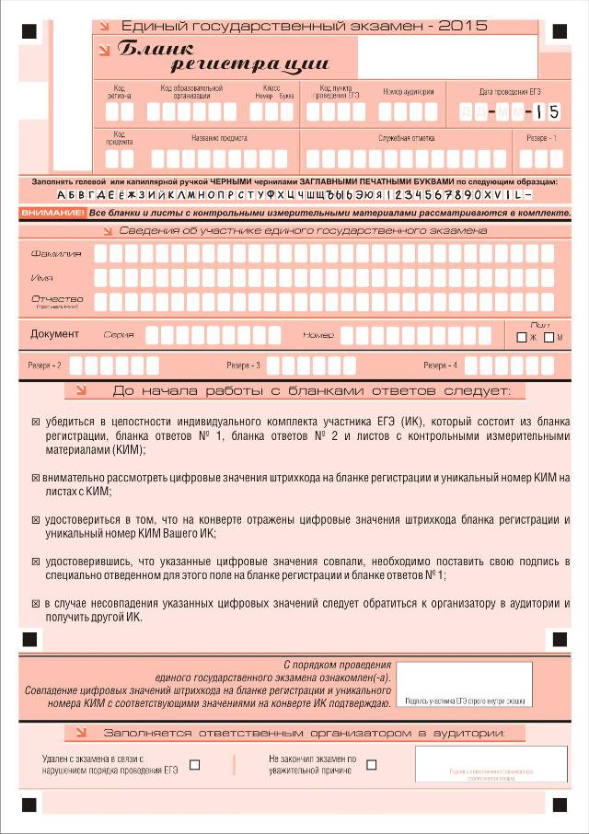Рис. 1. Бланк регистрации
По указанию ответственного организатора в аудитории участники ЕГЭ приступают к заполнению верхней части бланки регистрации (рис. 2). Участником ЕГЭ заполняются все поля верхней части бланка регистрации (см. Таблицу 1), кроме полей для служебного использования (поля «Служебная отметка», «Резерв-1»).
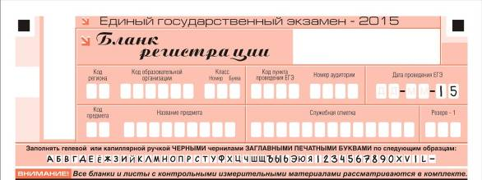
Рис. 2. Верхняя часть бланка регистрации
Поля, заполняемые участником ЕГЭ по указанию организатора в аудитории | Указания по заполнению
Код региона | Указывается код субъекта Российской Федерации в соответствии с кодировкой федерального справочника субъектов Российской Федерации
Код образовательной организации | Указывается код образовательной организации, в котором обучается участник ЕГЭ – выпускник текущего года, в соответствии с кодировкой, принятой в субъекте Российской Федерации;  код образовательной организации, в которой участник ЕГЭ - выпускник прошлых лет/обучающийся СПО получил уведомление (пропуск) на ЕГЭ)
Класс: номер, буква | Указывается информация о классе, в котором обучается участник ЕГЭ (выпускниками прошлых лет/ обучающимися СПО не заполняется)
Код пункта проведения ЕГЭ | Указывается в соответствии с кодировкой ППЭ, принятой в субъекте Российской Федерации
Номер аудитории | Указывается номер аудитории, в которой проходит ЕГЭ
Дата проведения ЕГЭ | Указывается дата проведения ЕГЭ
Код предмета | Указывается код предмета в соответствии с принятой кодировкой (см. Таблицу 2)
Название предмета | Указывается название предмета по, которому проводится ЕГЭ (возможно в сокращении)
Таблица 1. Указание по заполнению полей верхней части бланка регистрации

Название предмета | Код предмета
Русский язык | 1
Математика профильная | 2
Математика базовая | 22
Физика | 3
Химия | 4
Информатика и ИКТ | 5
Биология | 6
История | 7
География | 8
Английский язык | 9
Немецкий язык | 10
Французский язык | 11
Обществознание | 12
Испанский язык | 13
Литература | 18
Английский язык (устный экзамен) | 29
Немецкий язык (устный экзамен) | 30
Французский язык (устный экзамен) | 31
Испанский язык (устный экзамен) | 33
Таблица 2. Название и код предметов

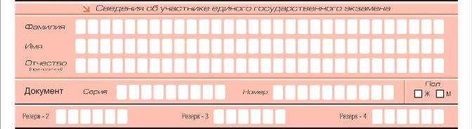Рис. 3. Сведения об участнике единого государственного экзамена
Поля средней части бланка регистрации «Сведения об участнике единого государственного экзамена» (рис. 3) заполняются участником ЕГЭ самостоятельно (см. Таблицу 3), кроме полей для служебного использования («Резерв-2», «Резерв-3» и «Резерв-4»).
Поля, самостоятельно заполняемые участником ЕГЭ | Указания по заполнению
Фамилия | Вносится информация из документа, удостоверяющего личность участника ЕГЭ
Имя
Отчество
Документ | Приложение 1 «Примерный перечень часто используемых при проведении ЕГЭ документов, удостоверяющих личность»
Серия | В поле записываются арабские цифры серии без пробелов. Например: 4600
Номер | Записываются арабские цифры номера без пробелов. Например: 918762
Пол (Ж или М) | Ставится метка в соответствующем поле
Таблица 3. Указания по заполнению полей «Сведения об участнике единого государственного экзамена»
В средней части бланка регистрации расположена краткая инструкция по определению целостности индивидуального комплекта участника ЕГЭ (рис. 4) и поле для подписи участника ЕГЭ.
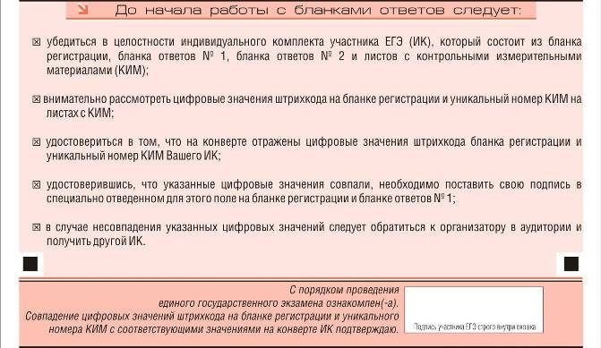Рис. 4. Краткая инструкция по определению целостности индивидуального комплекта участника ЕГЭ
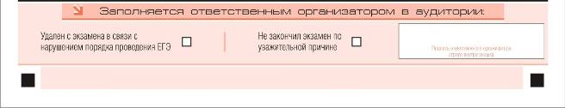
Рис. 5. Область для отметок организатора в аудитории о фактах удаления участника ЕГЭ
Заполнение полей (рис. 5) организатором в аудитории обязательно, если участник ЕГЭ удален с экзамена в связи с нарушением установленного порядка проведения ЕГЭ или не закончил экзамен по уважительной причине. Отметка организатора в аудитории заверяется подписью организатора в специально отведенном для этого поле бланка регистрации, а также фиксируется в протоколе проведения экзамена в аудитории.
После окончания заполнения бланка регистрации и выполнения всех пунктов краткой инструкции по определению целостности индивидуального комплекта участника ЕГЭ («До начала работы с бланками ответов следует…») участник ЕГЭ ставит свою подпись в специально отведенном для этого поле.
Если участник ЕГЭ отказывается ставить свою подпись в бланке регистрации, за него это делает организатор в аудитории.

Заполнение бланка ответов № 1 (рис. 6)
Бланк ответов № 1 предназначен для записи результатов выполнения заданий с кратким ответом.
В верхней части бланка ответов № 1 информация для заполнения полей о коде региона, коде и названии предмета должна быть продублирована с информации, внесенной в бланк регистрации.
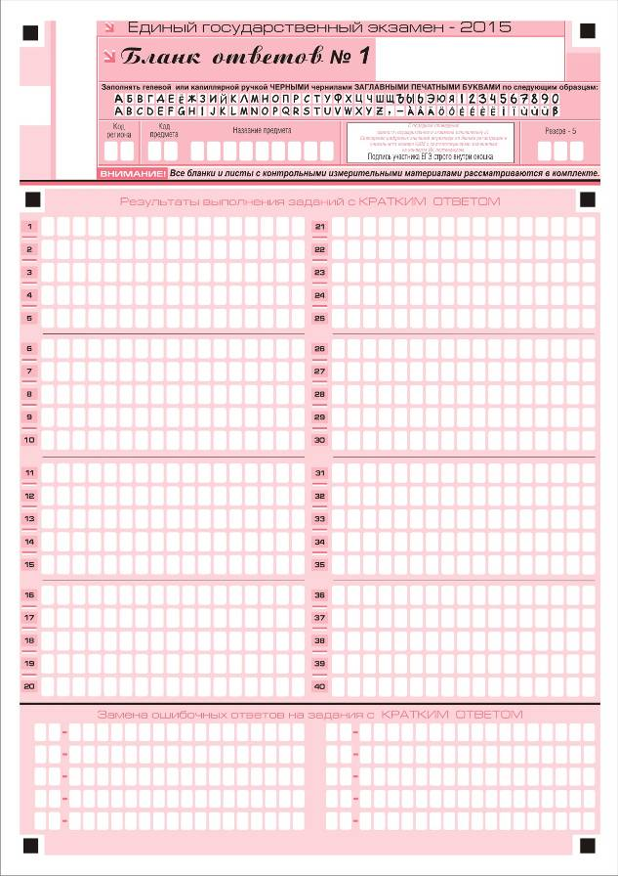
Рис. 6. Бланк ответов № 1
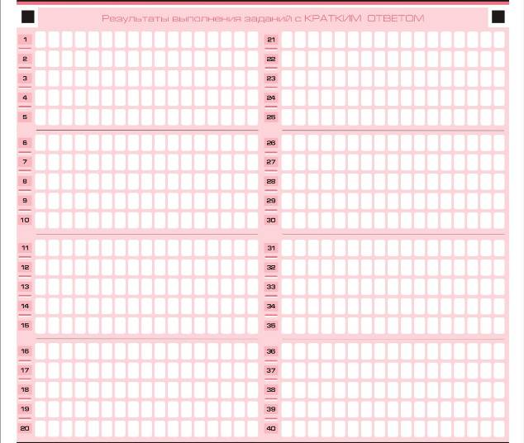
Рис. 7. Область для записи ответов на задания с кратким ответом
В средней части бланка ответов № 1 (рис. 7) - краткий ответ записывается справа от номера задания в области ответов с названием «Результаты выполнения заданий с кратким ответом».
Ответ на задание с кратким ответом нужно записать в такой форме в которой требуется в инструкции к данному заданию, размещенной в КИМ перед соответствующим заданием или группой заданий.
Не разрешается использовать при записи ответа на задания с кратким ответом никаких иных символов, кроме символов кириллицы, латиницы, арабских цифр, запятой и знака «дефис» («минус»).
Краткий ответ, в соответствии с инструкцией к заданию, может быть записан только в виде:
- слова или словосочетания;
- одного целого числа;
- комбинации букв и цифр;
- десятичной дроби (с использованием цифр, запятой и знака «минус» при необходимости), если в инструкции по выполнению задания указано, что ответ можно дать в виде десятичной дроби;
- перечисления требуемых в задании пунктов, разделенных запятыми, если в инструкции к заданию указано, что в ответе элементы необходимо перечислить через запятую.
Каждая цифра, буква, запятая или знак «минус» (если число отрицательное) записывается в отдельную клеточку, строго по образцу из верхней части бланка ответов № 1.
При написании ответов, состоящих из двух или более слов, каждое слово записывается в соответствии с инструкциями по записи ответов в КИМ по соответствующим учебным предметам (например: без пробелов, запятых и других дополнительных символов).
Если в ответе больше 17 символов (количество клеточек, отведенное для записи ответов на задания с кратким ответом), то ответ записывается в отведенном для него месте, не обращая внимания на разбиение этого поля на клеточки. Ответ должен быть написан разборчиво, более узкими символами в одну строчку, с использованием всей длины отведенного под него поля. Символы в ответе не должны соприкасаться друг с другом. Термин следует писать полностью. Любые сокращения запрещены.
Если кратким ответом должно быть слово, пропущенное в тексте задания, то это слово нужно писать в той форме (род, число, падеж и т.п.), в которой оно должно стоять в задании.
Если числовой ответ получается в виде дроби, то её следует округлить до целого числа по правилам округления, если в инструкции по выполнению задания не требуется записать ответ в виде десятичной дроби (например: 2,3 округляется до 2; 2,5 – до 3; 2,7 – до 3). Это правило должно выполняться для тех заданий, для которых в инструкции по выполнению работы нет указаний, что ответ нужно дать в виде десятичной дроби.
В ответе, записанном в виде десятичной дроби, в качестве разделителя следует указывать запятую.
Запрещается записывать ответ в виде математического выражения или формулы. В ответе не указываются названия единиц измерения (градусы, проценты, метры, тонны и т.д.) – так как они не будут учитываться при оценивании. Недопустимы заголовки или комментарии к ответу.
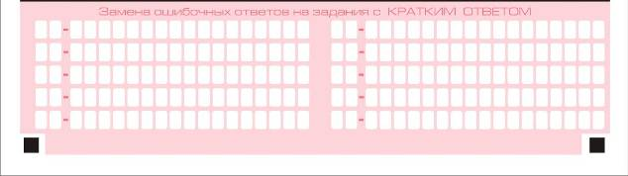Рис. 8. Область замены ошибочных ответов на задания с кратким ответом
В нижней части бланка ответов № 1 предусмотрены поля для записи исправленных ответов на задания с кратким ответом взамен ошибочно записанных (рис. 8).
Для замены внесенного в бланк ответов № 1 ответа нужно в соответствующих полях замены проставить номер задания, ответ на который следует исправить и записать новое значение верного ответа на указанное задание.
В случае если в области замены ошибочных ответов на задания с кратким ответом будет заполнено поле для номера задания, а новый ответ не внесен, то для оценивания будет использоваться пустой ответ (т.е. задание будет засчитано невыполненным). Поэтому в случае неправильного указания номера задания в области замены ошибочных ответов, неправильный номер задания следует зачеркнуть.

Заполнение бланка ответов № 2 (рис. 9)
Бланк ответов № 2 предназначен для записи ответов на задания с развернутым ответом (строго в соответствии с требованиями инструкции к КИМ и к отдельным заданиям КИМ).
Информация для заполнения полей верхней части бланка ответов № 2 («Код региона», «Код предмета» и «Название предмета») должна соответствовать информации, внесенной в бланк регистрации и бланк ответов № 1.
Поле «Дополнительный бланк ответов № 2» заполняет организатор в аудитории при выдаче дополнительного бланка ответов № 2, вписывая в это поле цифровое значение штрихкода дополнительного бланка ответов № 2 (расположенное под шрихкодом бланка), который выдается участнику ЕГЭ. Поле «Резерв-6» не заполняется.
При недостатке места для ответов на лицевой стороне бланка ответов № 2 участник ЕГЭ должен продолжить записи на оборотной стороне бланка, сделав в нижней части области ответов лицевой стороны бланка запись «смотри на обороте». Для удобства все страницы бланка ответов № 2 пронумерованы и разлинованы пунктирными линиями «в клеточку».
При недостатке места для ответов на основном бланке ответов № 2 участник ЕГЭ должен продолжить записи на дополнительном бланке ответов № 2, выдаваемом организатором в аудитории по требованию участника ЕГЭ в случае, когда в области ответов основного бланка ответов № 2 не осталось места. В случае заполнения дополнительного бланка ответов № 2 при незаполненном основном бланке ответов № 2, ответы, внесенные в дополнительный бланк ответов № 2, оцениваться не будут.
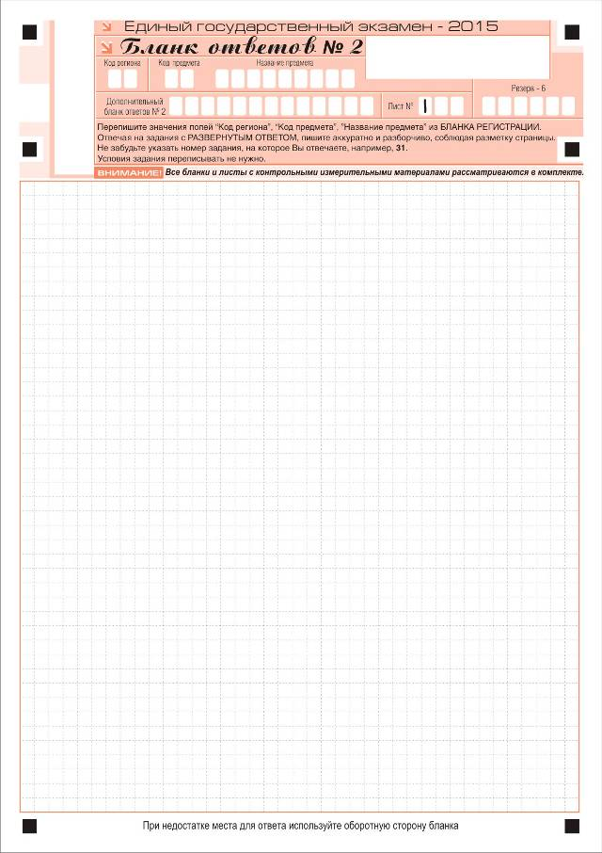
Рис. 9. Бланк ответов № 2

Заполнение дополнительного бланка ответов № 2 (рис. 10)
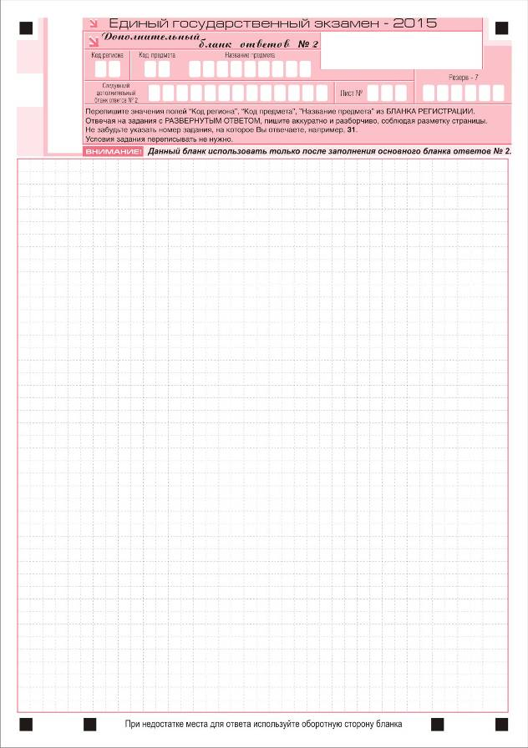
Рис. 10. Дополнительный бланк ответов № 2
Дополнительный бланк ответов № 2 выдается организатором в аудитории по требованию участника ЕГЭ в случае нехватки места для записи развернутых ответов.
В верхней части дополнительного бланка ответов № 2 расположены вертикальный штрихкод, горизонтальный штрихкод и его цифровое значение, поля «Код региона», «Код предмета», «Название предмета», а также поля «Следующий дополнительный бланк ответов № 2» и «Лист №», «Резерв-7».
Информация для заполнения полей верхней части бланка («Код региона», «Код предмета» и «Название предмета») должна полностью соответствовать информации бланка ответов № 2.
Поле «Следующий дополнительный бланк ответов № 2» заполняется организатором в аудитории при выдаче следующего дополнительного бланка ответов № 2, если участнику ЕГЭ не хватило места на ранее выданных бланках ответов № 2. В этом случае организатор в аудитории вносит в это поле цифровое значение штрихкода следующего дополнительного бланка ответов № 2 (расположенное под штрихкодом бланка), который выдает участнику ЕГЭ для заполнения.
В поле «Лист №» организатор в аудитории при выдаче дополнительного бланка ответов № 2 вносит порядковый номер листа работы участника ЕГЭ (при этом листом № 1 является основной бланк ответов № 2, который участник ЕГЭ получил в составе индивидуального комплекта).
Поле «Резерв-7» не заполняется.
Ответы, внесенные в каждый следующий дополнительный бланк ответов № 2, оцениваются только в случае полностью заполненного предыдущего дополнительного бланка ответов №2 и основного бланка ответов №2.

Заполнение бланка регистрации устного экзамена (рис.11)
Бланк регистрации устного экзамена заполняется так же, как обычный бланк регистрации (см. п. 3.3).
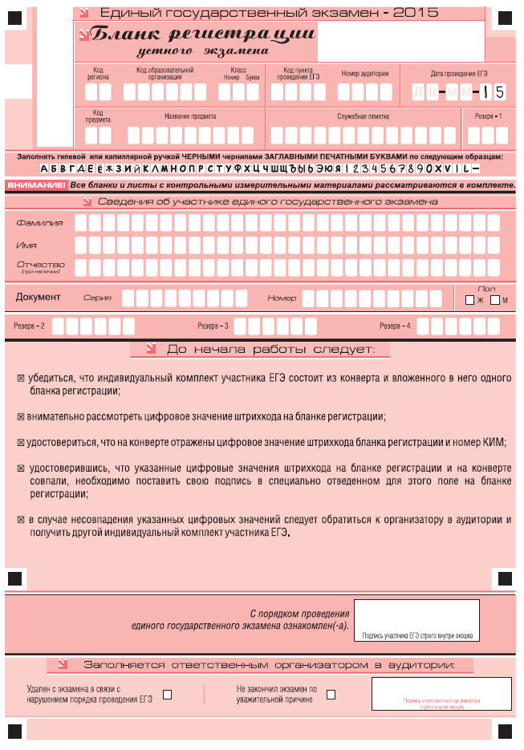
Рис 11. Бланк регистрации устного экзамена

Приложение 1. Примерный перечень часто используемых при проведении ЕГЭ документов, удостоверяющих личность

Документы, удостоверяющие личность граждан Российской Федерации

1. Паспорт гражданина Российской Федерации, удостоверяющий личность гражданина Российской Федерации на территории Российской Федерации.
2. Паспорт гражданина Российской Федерации для выезда из Российской Федерации и въезда в Российскую Федерацию, удостоверяющий личность гражданина Российской Федерации за пределами территории Российской Федерации (заграничный).
3. Дипломатический паспорт.
4. Служебный паспорт.
5. Паспорт моряка (удостоверение личности моряка).
6. Удостоверение личности военнослужащего.
7. Временное удостоверение личности гражданина Российской Федерации, выдаваемое на период оформления паспорта.

Документы, удостоверяющие личность иностранных граждан

1. Паспорт гражданина иностранного государства.
2. Разрешение на временное проживание.
3. Вид на жительство.

Документы, удостоверяющие личность лица без гражданства

1. Разрешение на временное проживание.
2. Вид на жительство.

Документы, удостоверяющие личность беженцев

- Удостоверение беженца.
- Свидетельство о рассмотрении ходатайства о признании гражданина беженцем.

